二手交易平台需求说明书

1. **引言**
   1. 目的

本次软件开发目的为开发出一个功能实用的二手交易平台，能够提供闲置物品交换平台,以此使校园内的同学能够了解软件开发的基础流程。

软件需求说明书的编制是为了使用户和软件开发者对该软件的初始规定有一个共同的理解，使之成为整个开发工作的基础。

* 1. 背景

二十世纪是信息大爆炸的时代,网络的发展更是给信息的传输带来了极大的方便网站作为网络中极其重要的一员,它为个人,单位,政府部门的信息流通起到了非常大的作用.

* 1. 软件和使用的技术

IDEA：Java的集成开发环境

Tomcat：一种服务软件

数据库：Mysql

前端语言实现：jsp，jQuery，Ajax，

SSM框架：Spring，SpringMVC和Mabatis框架整合

设计模式运用：工厂模式，代理模式，

1. **任务概述**
   1. 目标

通过本软件，学校学生可以进行二手物品交易。

* 1. 用户特点

本系统的面向学校全体有需要手中有闲置商品进行交易的学生

* 1. 任务分配

后台管理（后端管理）及项目整合：熊岳

用户端（前端展示）：赵正韵

数据库：苏彤

测试维护：隋秀慧

1. **需求规定**
   1. 功能规定
2. 二手物品信息

用户可以查看网站上的所有二手物品信息，并给物品所有者进行留言和回复以及直接购买该二手物品

1. 用户个人信息维护

能够对当前账户的个人信息进行维护，如修改密码，修改用户的相关信息

1. 二手物品信息维护

能够对自己所发布的物品信息进行增删改查

1. 订单信息管理

用户可以查看订单信息，并对订单进行操作委会

1. 留言回复维护

用户可以对其他用户所发布的商品进行留言，也可以对其他用户对自己所发布的商品信息留言进行回复

1. 管理员管理平台

管理员需要进行信息的完善

管理员对注册该平台的用户的权限进行管理

管理员对用户所发布的商品有权利进行下架处理

管理员有权利处理违规的物品订单进行处理

* 1. 系统用例图

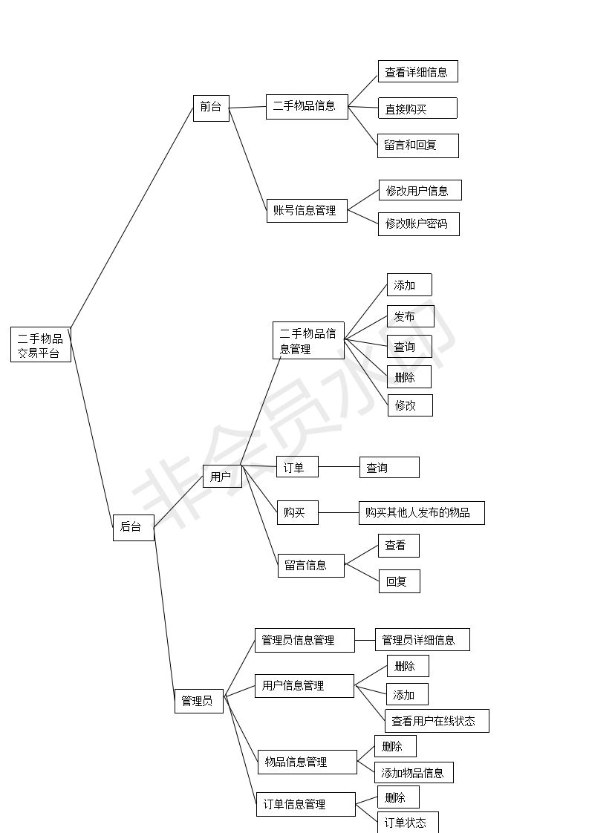

* 1. 性能规定

能够保证物品信息的可靠真实性

* 1. 故障处理要求

能够实现友好的故障处理页面，不允许异常界面的出现

1. **运行环境规定**
   1. 支持软件

Windows操作系统

* 1. 接口

无外部接口

* 1. 控制

维护人员远程控制系统的更新维护